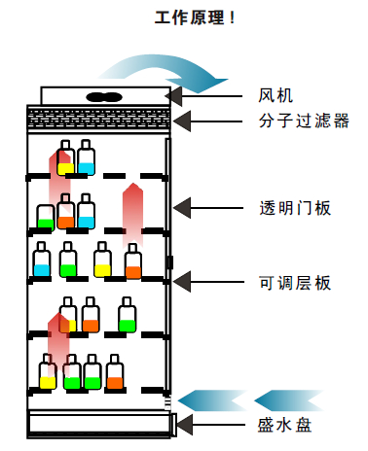NS1000参数表
尺寸（mm）:内：998*470*1620
外：1000*505*2160
空气处理量：240m³/h
柜内体积：0.76m³
储存容量：200瓶（每瓶500ml）
盛水盘：18L
*层板承重：50kg
空气交换率：315times/hour
总功率：30watt
电流：1.2A
音量:≤50dba
电压/频率：220V/50Hz

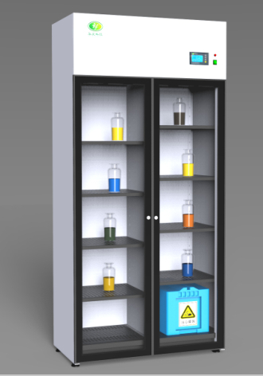材质：
柜体：1.2mm镀锌钢板，涂有抗酸碱的环氧树脂涂层，承重部件采用3.0mm加厚镀锌钢
门体：铝合金嵌5mm高品质透明亚克力，内设暗藏式永磁磁体
盐酸盒：PP材质储存强酸（400*300*285mm）
盐酸盒存放容量：12瓶/500ml瓶
磁性标贴：化学品种类标识
前门板：双门，尺寸500宽*1735mm高，铝合金四面镶嵌高品质亚克力门板（总厚度20mm）
门把手：4种样式可选（黑色，白色，立式，大拉手）
可调层板：承重50kg，均匀通风孔可调层板8块
*LED显示屏：超大LED智能显示屏，显示柜内温度，风机转速，过滤器寿命倒计时，过滤器出风口和室内空气TVOC浓度(可选)
*室内空气VOC监测器：24小时实时在线监测室内空气TVOC浓度并显示PPM值。(可选)
*过滤器饱和监测报警器：24小时实时在线监测过滤器出风口TVOC浓度并显示PPM值(可选)
*风机转速调节：可手动调节风机转速，保证最佳风速
盛水盘：18L容量，附带吸附垫
风机：24伏电流，美国进口风机，性能稳定，超静音，无刷电机
接口：抗电磁干扰电源线。
过滤模块：聚丙烯（PP材质）

过滤器型号可选：
YJ型过滤器，主要针对有机气体
TY型过滤器，对酸性气体和有机气体吸附能力强
HEPA过滤器，H14，针对粒子过滤器，对大于0.3μm的粒子，过滤效率达99.995%。

